DIRECCIÓN ACADÉMICA
DEPARTAMENTO DE GASTRONOMÏA
Respeto – Responsabilidad – Resiliencia – Tolerancia
GUÍA N°6
TEMA: “BUENAS PRACTICAS DE MANIPULACION “
MÓDULO: Planificación de la Producción Gastronómica
Nombre: ______________________________________Curso 3º___ Fecha: ____/____/2020
OBJETIVO:
Reconocer que las Buenas prácticas de manipulación de alimentos (BPM), inciden en la calidad sanitaria de los alimentos, con el objetivo de lograr alimentos seguros para la salud de las personas

Aprendizaje esperado: Planifica la producción de acuerdo a la ficha técnica, considerando
los estándares de calidad y realizando las tareas de forma prolija.

INSTRUCCIONES
LEA la guía enviada, Imprima la guía (o de lo contrario cópiela en su cuaderno) y péguela en el cuaderno de HIGIENE PARA LA ELABORACIÓN DE ALIMENTOS, realice la actividad entregada al final de la guía. EN CASO DE DUDAS ENVIARLAS A:
3°D paola.santander@cesantarosa.cl
3°C oriette.garces@cesantarosa.cl

Buenas Prácticas de Manipulación de alimentos
(BPM)
Las Buenas Prácticas de Manipulación de alimentos (BPM) son un conjunto de procedimientos, instrucciones y normas que debemos aplicar para producir alimentos saludables para nuestros clientes
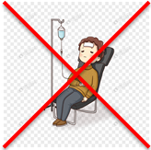
Las Buenas Prácticas de Manipulación (BPM) son una serie de prácticas y procedimientos que se encuentran incluidos en el REGLAMENTO SANITARIO DE LOS ALIMENTOS por lo que son obligatorias para los establecimientos que comercializan sus productos alimenticios en el país y que son una herramienta clave para obtener alimentos sanos

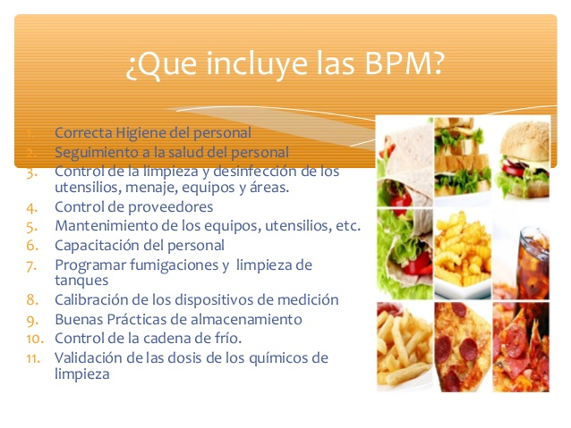
Principios Básicos en la Preparación de los Alimentos Inocuos
- Limpiar -- Lávese las manos a menudo y lave las superficies, maquinaria, equipos y utensilios de su cocina.
- Separar los alimentos - Impida la propagación de la contaminación
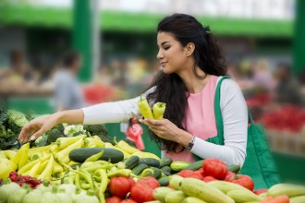

- Cocinar – Cocine hasta alcanzar la temperatura correcta.
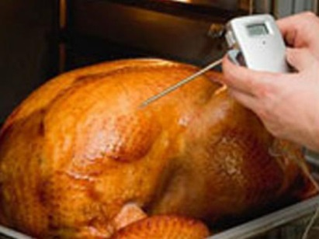
- Enfriar -- Refrigere rápidamente.

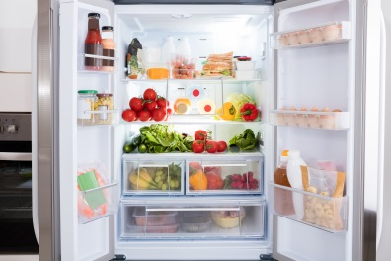

Para manipular y conservar los alimentos, el primer paso que debe tener en cuenta es la higiene de la cocina. Se deben mantener siempre unas condiciones óptimas y evitar los insectos u otros animales. Los productos de limpieza deben estar bien guardados y separados de los alimentos.
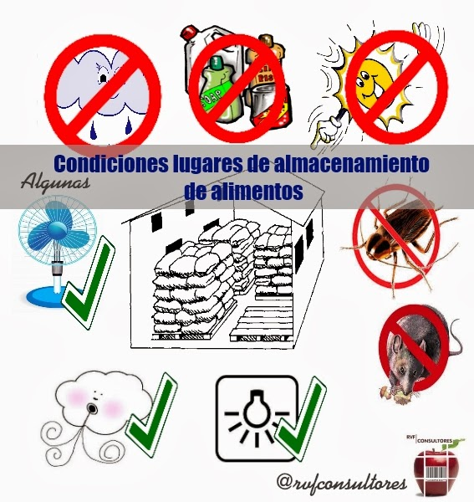
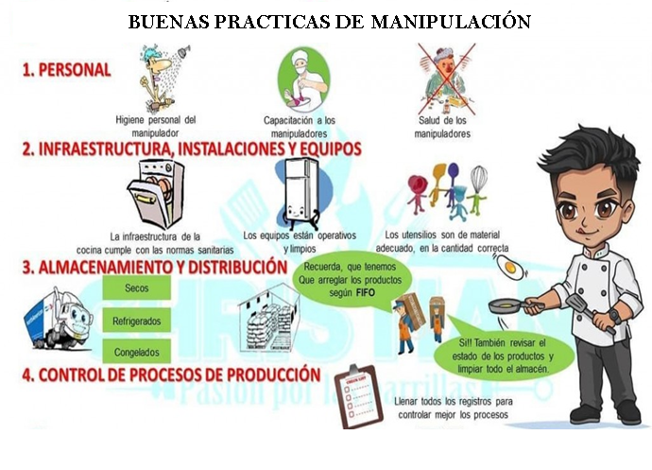
El método FIFO es una forma de gestionar eficazmente los inventarios. Las siglas FIFO provienen del inglés First In, First Out que significa coloquialmente lo primero en entrar será lo primero en salir. Esta es precisamente la esencia del método.
Se usa principalmente con productos perecederos, básicamente para evitar el deterioro de la mercancía, con el gasto económico y ecológico que eso supone.
REVISA EL VIDEO ENVIADO PARA QUE PUEDAS RESPONDER DE MEJOR FORMA LA GUÍA DE TRABAJO
ACTIVIDAD
I.- Para mantener los alimentos en condiciones óptimas y que permanezcan en buen estado, indique donde almacenaría:
a.- Pescados:
b.- Frutas:
c.- Enlatados:
d.- Yogur:
e.- Carnes:
II.- Indique que NO debe haber en un lugar donde se almacenan alimentos.
a.-
b.-
c.-
d.-
III.- Explique con sus palabras que es el sistema FIFO y que beneficio tiene.

